МИНОБРНАУКИ РОССИИ
НОВОСИБИРСКИЙ ГОСУДАРСТВЕННЫЙ ТЕХНИЧЕСКИЙ УНИВЕРСИТЕТ «НГТУ»
Кафедра Вычислительной техники

ОТЧЕТ

по лабораторной работе №1-2
по дисциплине «Представление знаний в системах искусственного интеллекта»
Тема: Разработка паука и модуля индексации поисковой системы

Студентка гр. АПИМ-24 | Фисенко А.С.
Преподаватель | Осипенко И.В.

Новосибирск
2025

Цель работы
Реализовать модуль индексации поисковый системы включающий в себя: базу данных для хранения индексов страниц, процедуру обхода страниц и занесения их в базу данных.
Вариант
1) Стартовые страницы: https://www.gazeta.ru/, https://ria.ru/.
2) Исключить из индексации числа.
Структура базы данных
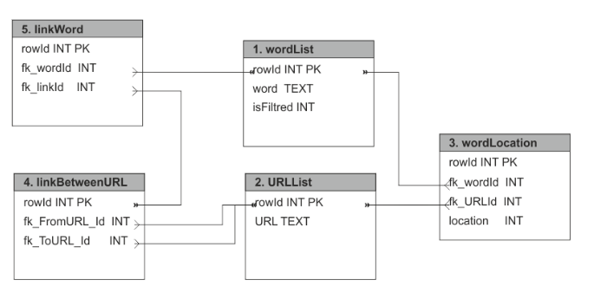

Рис. 1 – Схема базы данных

Таблица URLList
Таблица URLList хранит в себе полный список уникальных ссылок на различные интернет-страницы. Сама ссылка хранится в виде текста.
Пример создания таблицы на Python:
CREATE TABLE IF NOT EXISTS URLList (rowid INTEGER PRIMARY KEY AUTOINCREMENT, URL TEXT NOT NULL)
Пример заполнения таблицы на Python:
INSERT INTO URLList VALUES (?, ?)

Таблица WordList
Таблица WordList хранит в себе полный список уникальных слов. Слово хранится в виде текста.
Пример создания таблицы на Python:
CREATE TABLE IF NOT EXISTS wordList (rowid INTEGER PRIMARY KEY AUTOINCREMENT, word TEXT NOT NULL)
Пример заполнения таблицы на Python:
INSERT INTO wordList VALUES (?, ?)

Таблица WordLocation
Таблица WordLocation хранит в себе полный список слов с информацией об их расположении в тексте. При наличии не уникальных слов, узнаётся идентификатор слова в WordList и создаётся новая запись с ним в WordLocation с другой позицией в тексте.
Пример создания таблицы на Python:
CREATE TABLE IF NOT EXISTS wordLocation (rowid INTEGER PRIMARY KEY AUTOINCREMENT, fk_wordId INTEGER NOT NULL, fk_URLId INTEGER NOT NULL, location INTEGER NOT NULL, FOREIGN KEY (fk_wordId) REFERENCES wordList(rowId), FOREIGN KEY (fk_URLId) REFERENCES URLList(rowId))
Пример заполнения таблицы на Python:
INSERT INTO wordLocation VALUES (?, ?, ?, ?)

Таблица LinkBetweenURL
Таблица LinkBetweenURL хранит в себе полный список ссыланий с одной страниц на другие.
Пример создания таблицы на Python:
CREATE TABLE IF NOT EXISTS linkBetweenURL (rowid INTEGER PRIMARY KEY AUTOINCREMENT, fk_FromURL_Id INTEGER NOT NULL, fk_ToURLId INTEGER NOT NULL, FOREIGN KEY (fk_FromURL_Id) REFERENCES URLList(rowId), FOREIGN KEY (fk_ToURLId) REFERENCES URLList(rowId)
Пример заполнения таблицы на Python:
INSERT INTO linkBetweenURL VALUES (?, ?, ?)

Таблица LinkWord
Таблица LinkWord хранит в себе полный список слов-гиперссылок.
Пример создания Таблицы на Python:
CREATE TABLE IF NOT EXISTS linkWord (rowid INTEGER PRIMARY KEY AUTOINCREMENT, fk_wordId INTEGER NOT NULL, fk_linkId INTEGER NOT NULL, FOREIGN KEY (fk_wordId) REFERENCES wordList(rowId), FOREIGN KEY (fk_linkId) REFERENCES linkBetweenURL(rowId)
Пример заполнения таблицы на Python:
INSERT INTO linkWord VALUES (?, ?, ?)

Описание структуры паука
- Инициализация и настройка базы данных
Создаются таблицы для хранения URL, слов, их позиций и связей между страницами. Подключается морфологический анализатор (pymorphy2) для нормализации слов.
def __init__(self, dbFileName):
self.morph = pymorphy2.MorphAnalyzer()
self.dbFileName = dbFileName
self.conn = sqlite3.connect(self.dbFileName)
self.initDB()
self.df = pd.DataFrame(columns = ['Number of indexed links',
'URLlist rows',
'wordList rows',
'wordLocation rows',
'linkBetweenURL rows',
'linkWord rows'])

- Загрузка и обработка веб-страницы
Запрос к странице с таймаутом (requests.get). Очистка HTML от ненужных тегов (script, style). Извлечение текста и его токенизация.
html_doc = requests.get(url_, timeout = 5)
html_doc.encoding = 'utf-8'
soup = BeautifulSoup(html_doc.text, 'html.parser')
…
listOfUnwantedItems = ['script', 'style']
for script in soup.find_all(listOfUnwantedItems):
script.decompose()
text = soup.get_text()

words = self.separateWords(text)

- Индексация слов
Фильтрация "мусорных" слов (короткие, числа, предлоги). Лемматизация (приведение к нормальной форме). Сохранение в БД с указанием позиции в тексте.
for word in words:
if self.isFiltered(word):
continue # пропускаем отфильтрованные слова

word_rowid = self.getEntryId('wordList', 'word', word)
if not word_rowid:
cursor.execute('INSERT INTO wordList VALUES (?, ?)', (None, word))
word_rowid = cursor.lastrowid

cursor.execute('INSERT INTO wordLocation VALUES (?, ?, ?, ?)',
(None, word_rowid, source_link_rowid, word_location))

- Обработка ссылок
Нормализация URL (удаление #, приведение к единому формату). Проверка, не была ли ссылка уже проиндексирована. Сохранение связей между страницами.
for every_link in links_from_soup:
filtered_link = self.filteredLink(every_link, url)
if filtered_link:
# Если ссылки нет в базе - добавляем
if not self.isAdded(filtered_link):
self.insertLink(filtered_link)

filtered_links.append(filtered_link)
_a_tag_text = every_link.get_text().strip()

# Получаем идентификатор ссылки и записываем в linkBetweenURL
filtered_link_fk = self.getEntryId('URLList', 'URL', filtered_link)
self.addLinkRef(source_link_rowid, filtered_link_fk, _a_tag_text)

- Мониторинг и визуализация
После обработки каждой страницы собирается статистика по БД. Строятся графики роста данных (matplotlib).

Пример работы программы
На рисунке 2 изображён процесс работы программы. После обработки каждой ссылки выводится актуальное число строк в каждой таблице базы данных. Все эти числа сохраняются внутри программы для дальнейшего построения графиков.

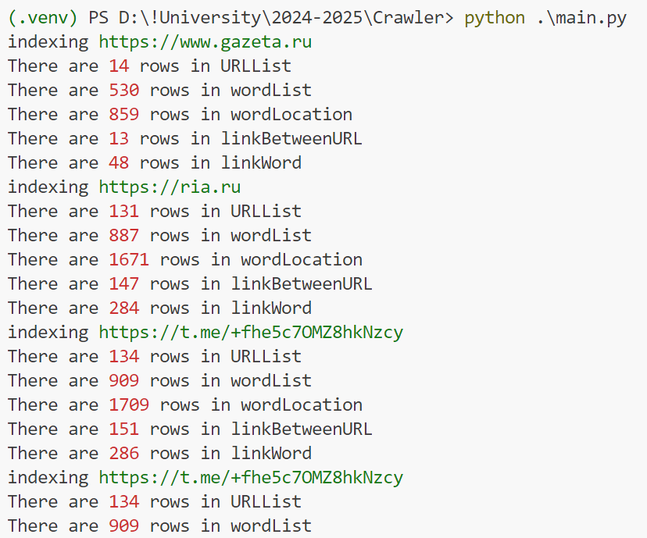
Рис. 2 – Пример работы программы
На рисунках 3-7 изображены первые пять строк каждой таблицы в базе данных после завершения выполнения программы.
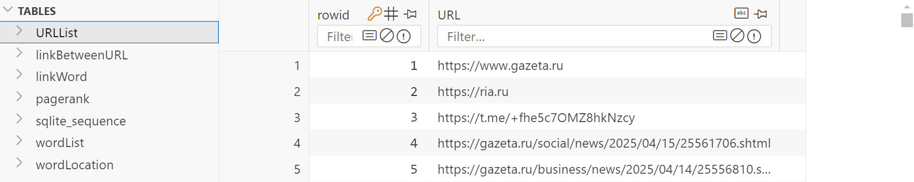
Рис. 3 – Таблица URLList

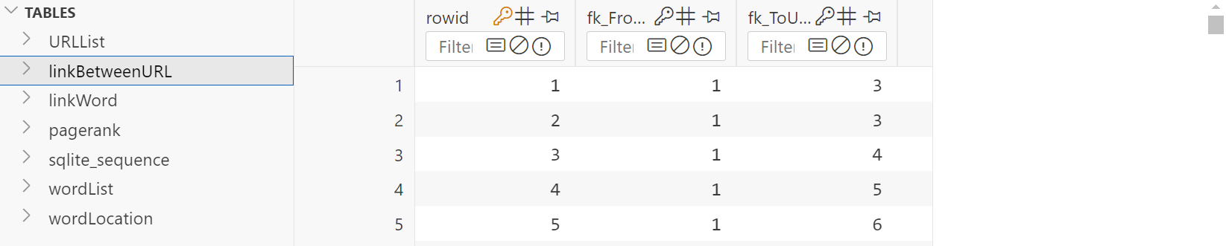
Рис. 4 – Таблица linkBetweenURL

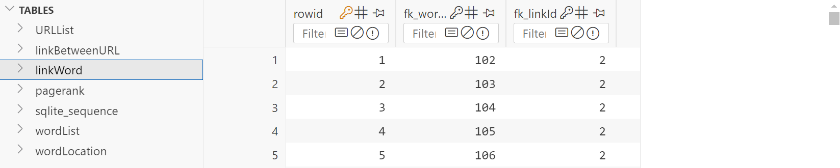
Рис. 5 – Таблица linkWord

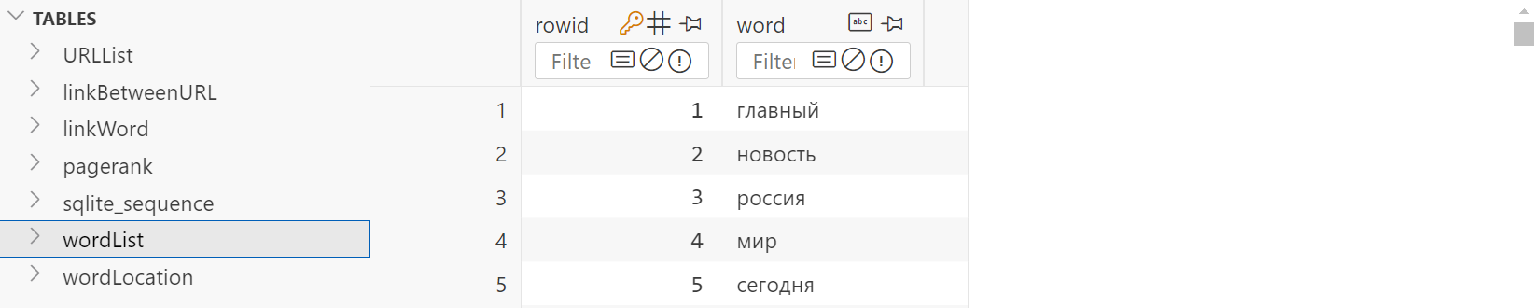
Рис. 6 – Таблица wordList

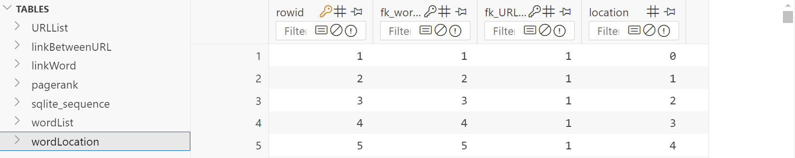
Рис. 7 – Таблица wordLocation

Графики поэтапного заполнения

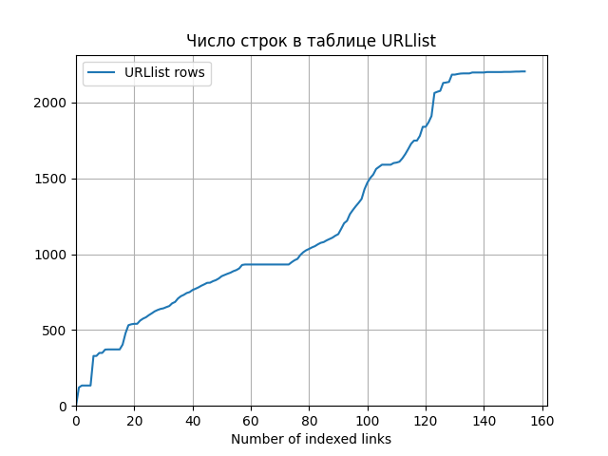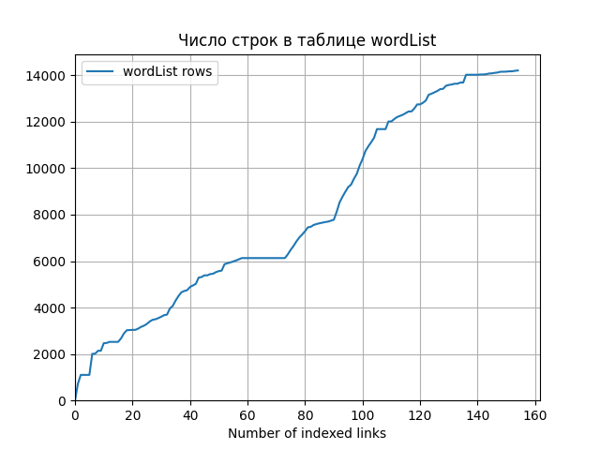
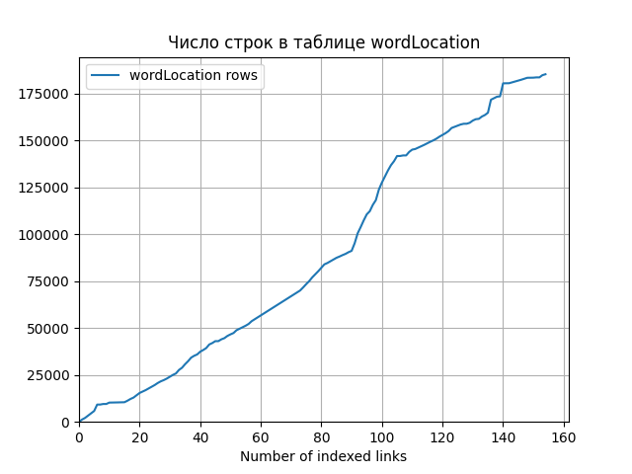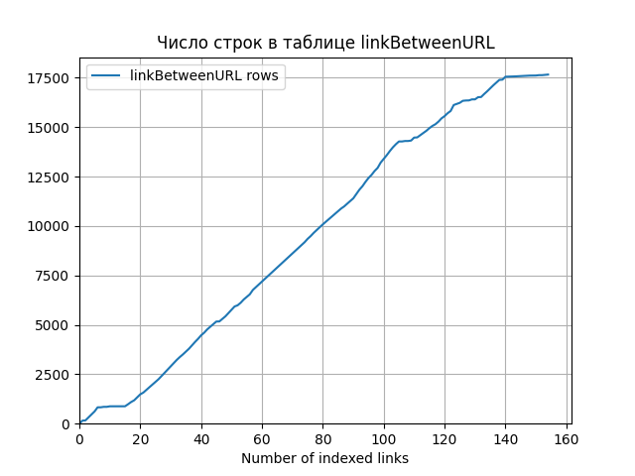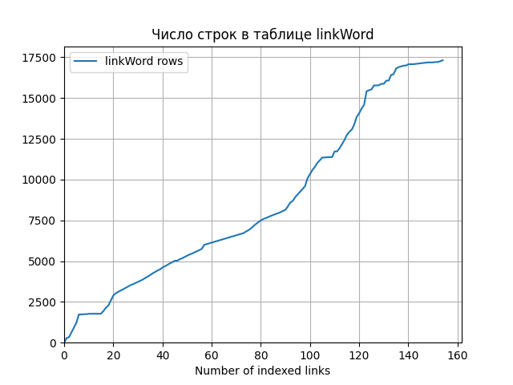

Вывод
В результате выполнения работы был создан паук и модуль индексации поисковой системы. В процессе разработки использовались библиотеки анализа текста NLP. Паук успешно справляется с базовыми задачами индексации и может быть доработан для более сложных сценариев анализа веб-контента.

ПРИЛОЖЕНИЕ А
main.py
from bs4 import BeautifulSoup
import sqlite3
import re
import requests
from urllib.parse import urljoin, urlparse, urlunparse
import pandas as pd
import matplotlib.pyplot as plt
from requests.exceptions import ReadTimeout
import pymorphy2

class Crawler:

def __init__(self, dbFileName):
self.morph = pymorphy2.MorphAnalyzer()
self.dbFileName = dbFileName
self.conn = sqlite3.connect(self.dbFileName)
self.initDB()
self.df = pd.DataFrame(columns = ['Number of indexed links',
'URLlist rows',
'wordList rows',
'wordLocation rows',
'linkBetweenURL rows',
'linkWord rows'])

def __del__(self):
self.conn.close()
print('final')

def addToIndex(self, soup, url):

link_rowid = self.getEntryId('URLList', 'URL', url)

listOfUnwantedItems = ['script', 'style']
for script in soup.find_all(listOfUnwantedItems):
script.decompose()
text = soup.get_text()

words = self.separateWords(text)

# индексация всего текста
self.indexingWords(words, link_rowid)

# работа со ссылками на странице
filtered_links = self.indexingLinks(soup, link_rowid, url)

self.conn.commit()
return filtered_links

def indexingWords(self, words, source_link_rowid):
cursor = self.conn.cursor()
word_location = 0
for word in words:
if self.isFiltered(word):
continue # пропускаем отфильтрованные слова

word_rowid = self.getEntryId('wordList', 'word', word)
if not word_rowid:
cursor.execute('INSERT INTO wordList VALUES (?, ?)', (None, word))
word_rowid = cursor.lastrowid

cursor.execute('INSERT INTO wordLocation VALUES (?, ?, ?, ?)',
(None, word_rowid, source_link_rowid, word_location))
word_location += 1

def indexingLinks(self, soup, source_link_rowid, url):
links_from_soup = soup.find_all('a')
filtered_links = []

for every_link in links_from_soup:
filtered_link = self.filteredLink(every_link, url)
if filtered_link:
# Если ссылки нет в базе - добавляем
if not self.isAdded(filtered_link):
self.insertLink(filtered_link)

filtered_links.append(filtered_link)
_a_tag_text = every_link.get_text().strip()

# Получаем идентификатор ссылки и записываем в linkBetweenURL
filtered_link_fk = self.getEntryId('URLList', 'URL', filtered_link)
self.addLinkRef(source_link_rowid, filtered_link_fk, _a_tag_text)
return filtered_links

def separateWords(self, text):
words = text.split()
words = [re.sub(r'[^\w\s]', '', word) for word in words]
words = [item.lower() for item in words if item != '']
# Лемматизация
words = [self.morph.parse(word)[0].normal_form for word in words]
return words

# Инициализация таблиц в БД
def initDB(self):
cursor = self.conn.cursor()
cursor.execute('DROP TABLE IF EXISTS wordlist;')
cursor.execute('DROP TABLE IF EXISTS URLList;')
cursor.execute('DROP TABLE IF EXISTS wordLocation;')
cursor.execute('DROP TABLE IF EXISTS linkBetweenURL;')
cursor.execute('DROP TABLE IF EXISTS linkWord;')

cursor.execute('''CREATE TABLE IF NOT EXISTS wordList (
rowid INTEGER PRIMARY KEY AUTOINCREMENT,
word TEXT NOT NULL
); '''
)
cursor.execute('''CREATE TABLE IF NOT EXISTS URLList (
rowid INTEGER PRIMARY KEY AUTOINCREMENT,
URL TEXT NOT NULL
); '''
)
cursor.execute('''CREATE TABLE IF NOT EXISTS wordLocation (
rowid INTEGER PRIMARY KEY AUTOINCREMENT,
fk_wordId INTEGER NOT NULL,
fk_URLId INTEGER NOT NULL,
location INTEGER NOT NULL,
FOREIGN KEY (fk_wordId) REFERENCES wordList(rowId),
FOREIGN KEY (fk_URLId) REFERENCES URLList(rowId)
); '''
)
cursor.execute('''CREATE TABLE IF NOT EXISTS linkBetweenURL (
rowid INTEGER PRIMARY KEY AUTOINCREMENT,
fk_FromURL_Id INTEGER NOT NULL,
fk_ToURLId INTEGER NOT NULL,
FOREIGN KEY (fk_FromURL_Id) REFERENCES URLList(rowId),
FOREIGN KEY (fk_ToURLId) REFERENCES URLList(rowId)
); '''
)
cursor.execute('''CREATE TABLE IF NOT EXISTS linkWord (
rowid INTEGER PRIMARY KEY AUTOINCREMENT,
fk_wordId INTEGER NOT NULL,
fk_linkId INTEGER NOT NULL,
FOREIGN KEY (fk_wordId) REFERENCES wordList(rowId),
FOREIGN KEY (fk_linkId) REFERENCES linkBetweenURL(rowId)
); '''
)

# Вспомогательная функция для получения идентификатора записи
def getEntryId(self, tableName, fieldName, value):
cursor = self.conn.cursor()
cursor.execute('SELECT rowid FROM ' + tableName +
' WHERE ' + fieldName +
' = (?);', (value,))
row_id = cursor.fetchone()
return None if row_id is None else row_id[0]

# Проиндексирован ли URL (проверка наличия URL в БД)
def isAdded(self, url):
result = self.getEntryId('URLList', 'URL', url)
return False if result is None else True

# Добавление ссылки с одной страницы на другую
def addLinkRef(self, urlFrom, urlTo, linkText):
cursor = self.conn.cursor()
cursor.execute('INSERT INTO linkBetweenURL VALUES (?, ?, ?);',
(None, urlFrom, urlTo))
last_entry = cursor.lastrowid
linkwords_list = self.separateWords(linkText)
for _word_ in linkwords_list:
word_rowid = self.getEntryId('wordList', 'word', _word_)
if word_rowid:
cursor.execute('INSERT INTO linkWord VALUES (?, ?, ?);',
(None, word_rowid, last_entry))

def filteredLink(self, link, sourceURL):
new_link = link.get('href')
if not new_link: return
new_link = self.normalizeURL(new_link, sourceURL)
if (not new_link) or ('#' in new_link): return
self.conn.commit()
return new_link

def normalizeURL(self, url, sourceURL):
url = url.rstrip('/')
parsed = urlparse(url)
if url.startswith('/'):
url = urljoin(sourceURL, url)
if not parsed.scheme or not parsed.netloc: return
netloc = parsed.netloc.lstrip('www.').lower()
scheme = parsed.scheme.lower()
normalized = parsed._replace(scheme=scheme, netloc=netloc)
return urlunparse(normalized)

def insertLink(self, link_):
cursor = self.conn.cursor()
if not self.isAdded(link_):
cursor.execute('INSERT INTO URLList VALUES (?, ?);', (None, link_))

def isFiltered(self, word):
if any(char.isdigit() for char in word):
return True
if len(word) < 3:
return True

parsed = self.morph.parse(word)[0]
bad_pos = {'PREP', 'CONJ', 'PRCL', 'INTJ'}
return parsed.tag.POS in bad_pos

def monitoring(self):
list_of_tables = ['URLList', 'wordList', 'wordLocation', 'linkBetweenURL', 'linkWord']
each_rows = []
for every_table in list_of_tables:
cursor = self.conn.cursor()
cursor.execute(f'SELECT COUNT(*) FROM {every_table};')
result = cursor.fetchone()[0]
print("There are\u001b[31m", result, "\u001b[0mrows in", every_table)
each_rows.append(result)
return each_rows

# Непосредственно сам метод сбора данных
def crawl(self, urlList, maxDepth = 1):

urlList = [url_.rstrip('/') for url_ in urlList]

for start_urls in urlList:
if self.normalizeURL(start_urls, start_urls):
self.insertLink(start_urls)

number_of_indexed_link = 0
self.df.loc[0] = [0, 0, 0, 0, 0, 0]
new_links = []
for _ in range(0, maxDepth):
for url_ in urlList:
print('indexing\033[32m', url_, '\033[0m')
try:
# timeout в секундах
html_doc = requests.get(url_, timeout = 5)
html_doc.encoding = 'utf-8'
soup = BeautifulSoup(html_doc.text, 'html.parser')

# Индексация и получение списка чистых ссылок со страниц
new_links += self.addToIndex(soup, url_)
number_of_indexed_link += 1
self.df.loc[number_of_indexed_link] = [number_of_indexed_link] + self.monitoring()

except ReadTimeout:
print(f"\033[31mTimeout exceeded for {url_}, skipping...\033[0m")
continue # Переходим к следующему URL
except Exception as e:
print(f"\033[31mError processing {url_}: {str(e)}, skipping...\033[0m")
continue # Переходим к следующему URL

urlList = [element for element in new_links]
self.conn.commit()
self.graphs()

# Построение графиков
def graphs(self):
self.df.plot(x = 'Number of indexed links', y = 'URLlist rows',
title = 'Число строк в таблице URLlist', grid = True, xlim=(0, None), ylim=(0, None))
plt.savefig('graph1.png')
plt.close()

self.df.plot(x = 'Number of indexed links', y = 'wordList rows',
title = 'Число строк в таблице wordList', grid = True, xlim=(0, None), ylim=(0, None))
plt.savefig('graph2.png')
plt.close()

self.df.plot(x = 'Number of indexed links', y = 'wordLocation rows',
title = 'Число строк в таблице wordLocation', grid = True, xlim=(0, None), ylim=(0, None))
plt.savefig('graph3.png')
plt.close()

self.df.plot(x = 'Number of indexed links', y = 'linkBetweenURL rows',
title = 'Число строк в таблице linkBetweenURL', grid = True, xlim=(0, None), ylim=(0, None))
plt.savefig('graph4.png')
plt.close()

self.df.plot(x = 'Number of indexed links', y = 'linkWord rows',
title = 'Число строк в таблице linkWord', grid = True, xlim=(0, None), ylim=(0, None))
plt.savefig('graph5.png')
plt.close()

if __name__ == '__main__':

crawler = Crawler('DB1.db')

links = ['https://www.gazeta.ru', 'https://ria.ru']

crawler.crawl(links, 2)

